МДОУ «Детский сад №32 комбинированного вида»

Презентация

нестандартного оборудования

для развития двигательной

активности детей

в группе №12 «Одуванчики»

II младшая

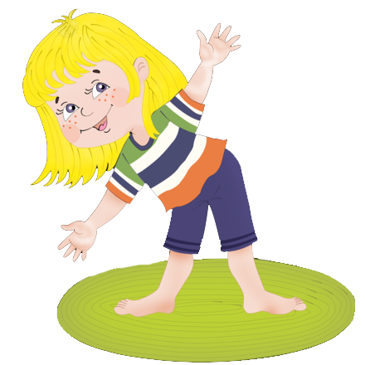 Воспитатель:

Паншина Л.Г

2013 год

ЦЕЛЬ:

использования нестандартного оборудования для повышения эффективности физического воспитания дошкольников.

ЗАДАЧИ:

* Вызвать у детей интерес к использованию нетрадиционного оборудования на НОД и в свободных видах деятельности.
* Развивать умение двигаться легко, пластично, ритмично, в зависимости от образа.
* 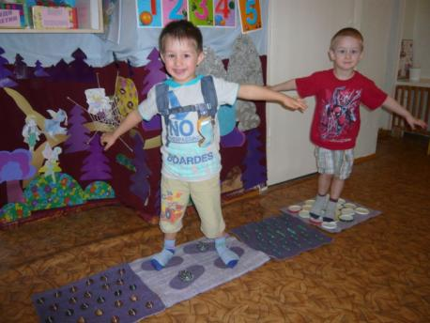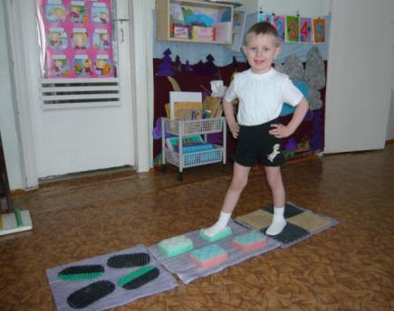Расширять круг представлений о разнообразных видах физкультурных упражнений с нестандартным оборудованием, их оздоровительном значении.

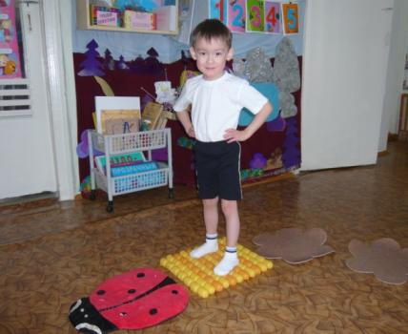

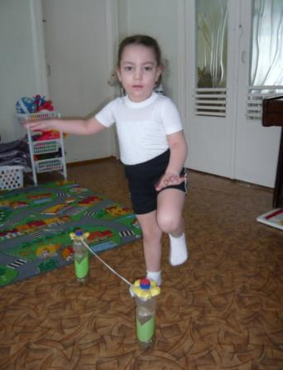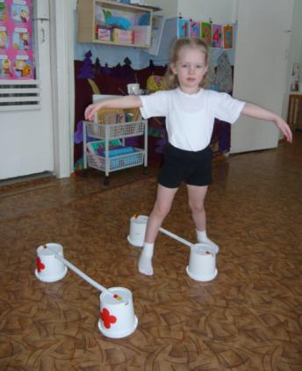

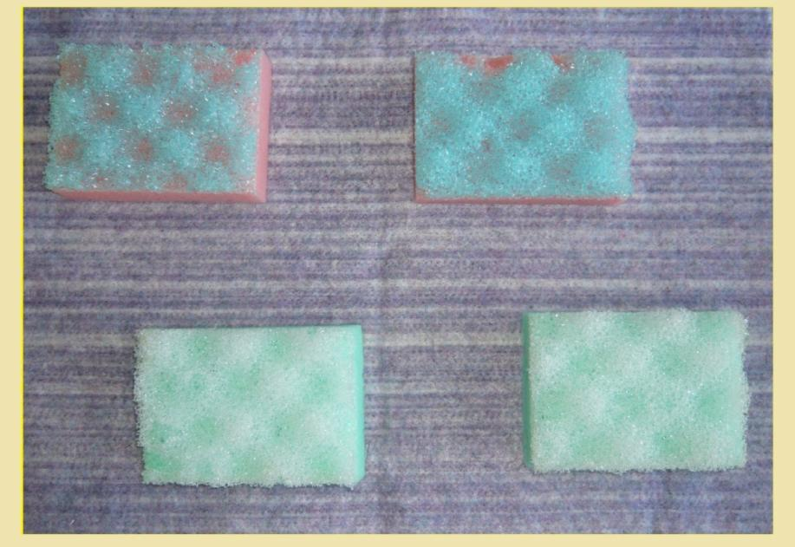

Назначение:

Для профилактики плоскостопия.

Материал:

Материал (драп, войлок, клеёнка), массажные губки для тела, клей-момент.

Изготовление:

Вырезать из материала прямоугольник (50x40) и наклеить на него

губки.

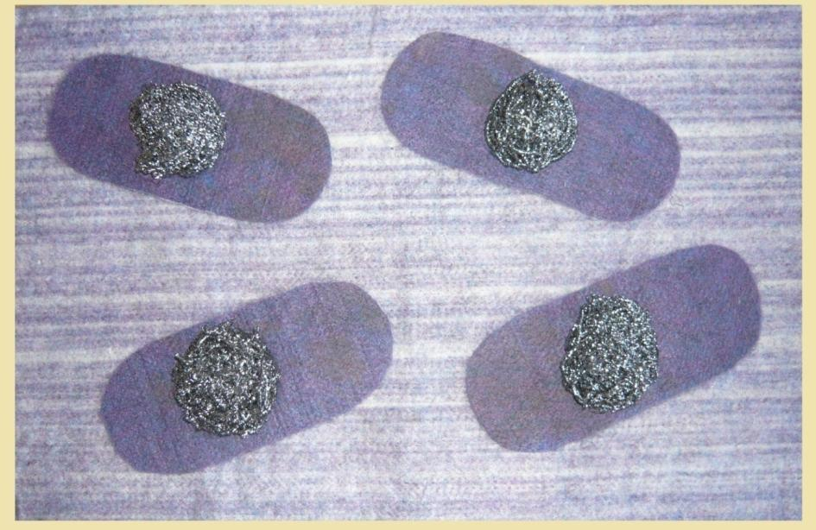

Назначение:

Для профилактики плоскостопия.

Материал:

Материал (драп, войлок, клеёнка), металлические губки для посуды.

Изготовление:

Вырезать из материала прямоугольник (50x40) и следы (дл. 18 см).

Пришить их к прямоугольнику. На середину следов пришить

металлическую губку.

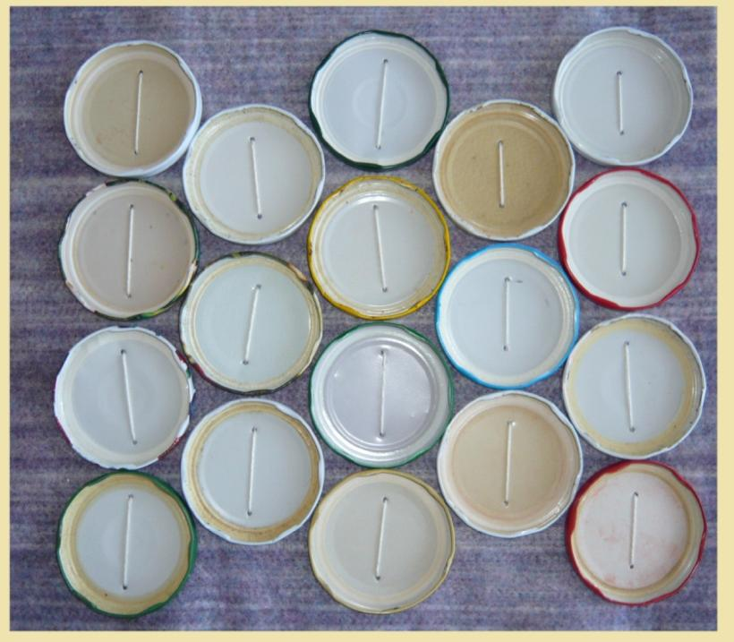

Назначение:

Для профилактики плоскостопия.

Материал:

Материал (драп, войлок, клеёнка), металлические крышки.

Изготовление:

Вырезать из материала квадрат (50x50). В металлических крышках

сделать отверстия. Пришить крышки к квадрату.

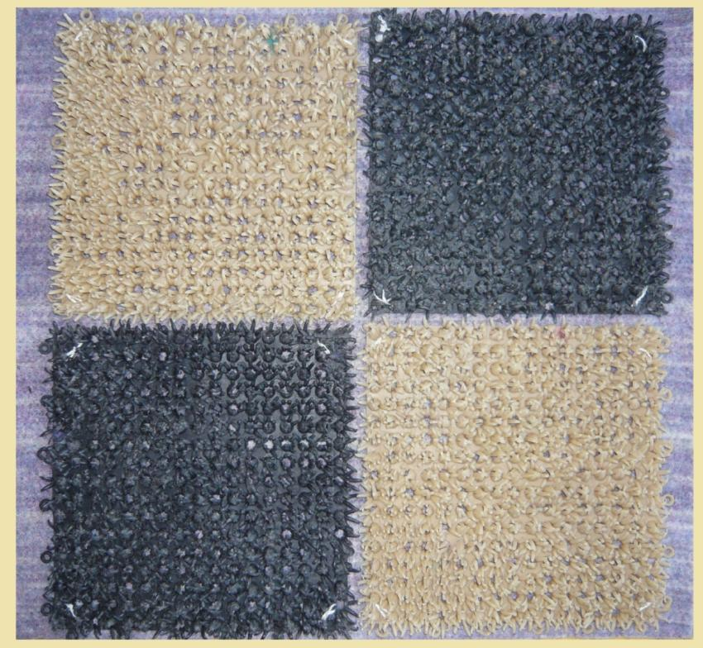

Назначение:

Для профилактики плоскостопия.

Материал:

Материал (драп, войлок, клеёнка), готовый коврик «колючая трава».

Изготовление:

Вырезать из материала квадрат (50x50). Пришить «колючую травку» в виде квадратов к основе.

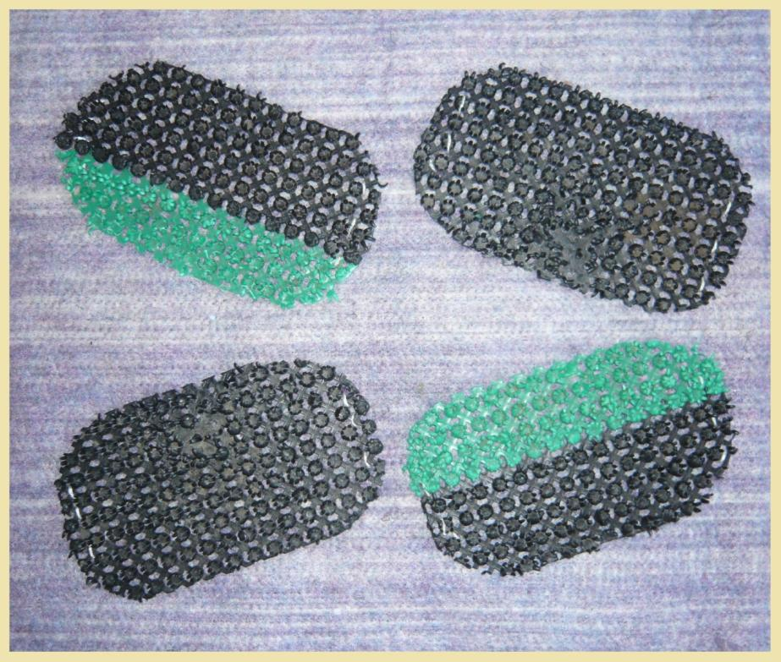

Назначение:

Для профилактики плоскостопия.

Материал:

Материал (драп, войлок, клеёнка), готовый коврик «колючая трава».

Изготовление:

Вырезать из материала квадрат (50x50) и следы из «колючей травки». Пришить их к квадрату.

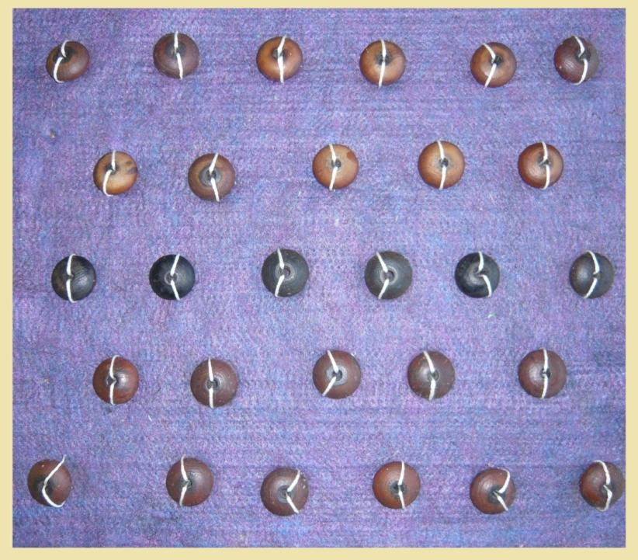

Назначение:

Для профилактики плоскостопия.

Материал:

Материал (драп, войлок, клеёнка), костяшки от счёт.

Изготовление:

Вырезать из материала квадрат (50x50). Пришить костяшки от счёт к квадрату.

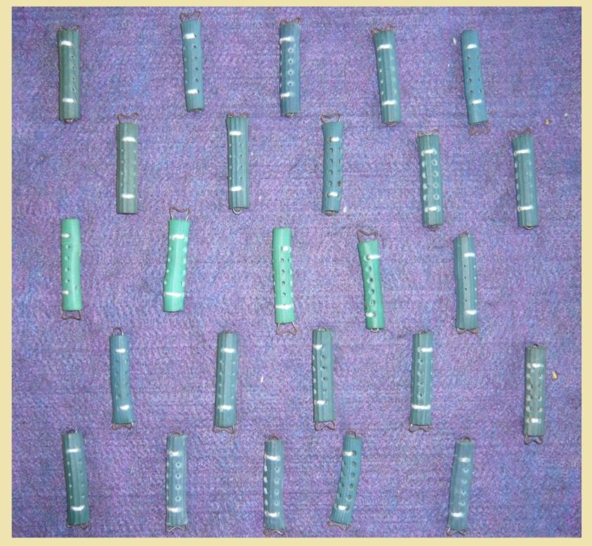

Назначение:

Для профилактики плоскостопия.

Материал:

Материал (драп, войлок, клеёнка), резиновые бигуди.

Изготовление:

Вырезать из материала квадрат (50x50). Пришить резиновые бигуди к квадрату.

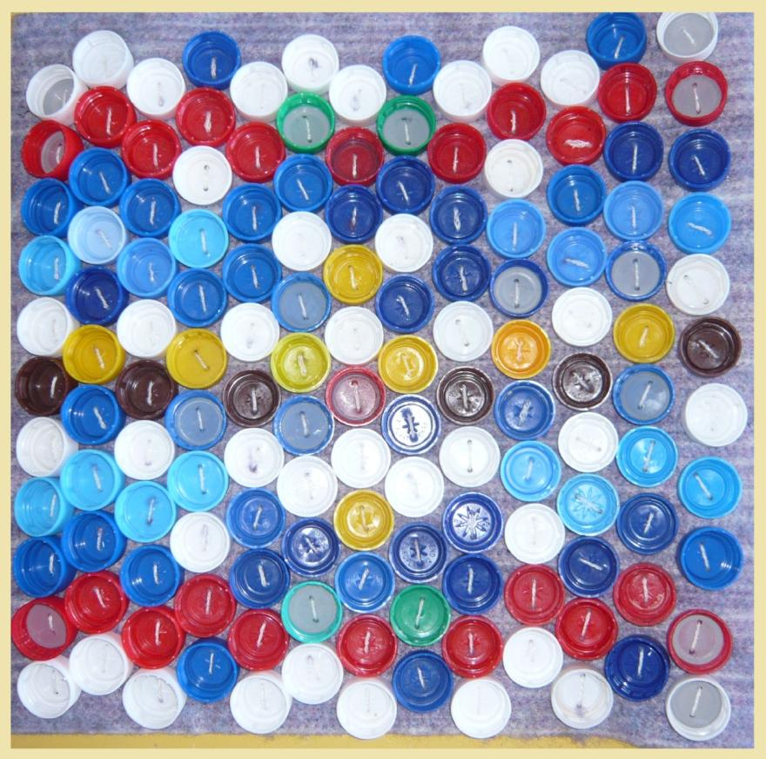

Назначение:

Для профилактики плоскостопия.

Материал:

Материал (драп, войлок, клеёнка), пластмассовые крышки.

Изготовление:

Вырезать из материала квадрат (50x50). В пластмассовых крышках

сделать отверстия. Пришить крышки к квадрату.

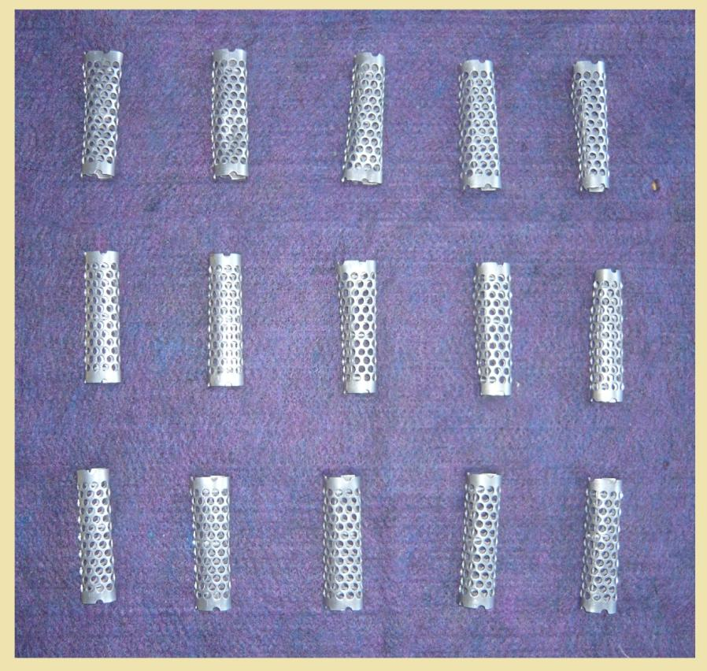

Назначение:

Для профилактики плоскостопия.

Материал:

Материал (драп, войлок, клеёнка), металлические бигуди.

Изготовление:

Вырезать из материала квадрат (50x50). Пришить металлические бигуди к квадрату.

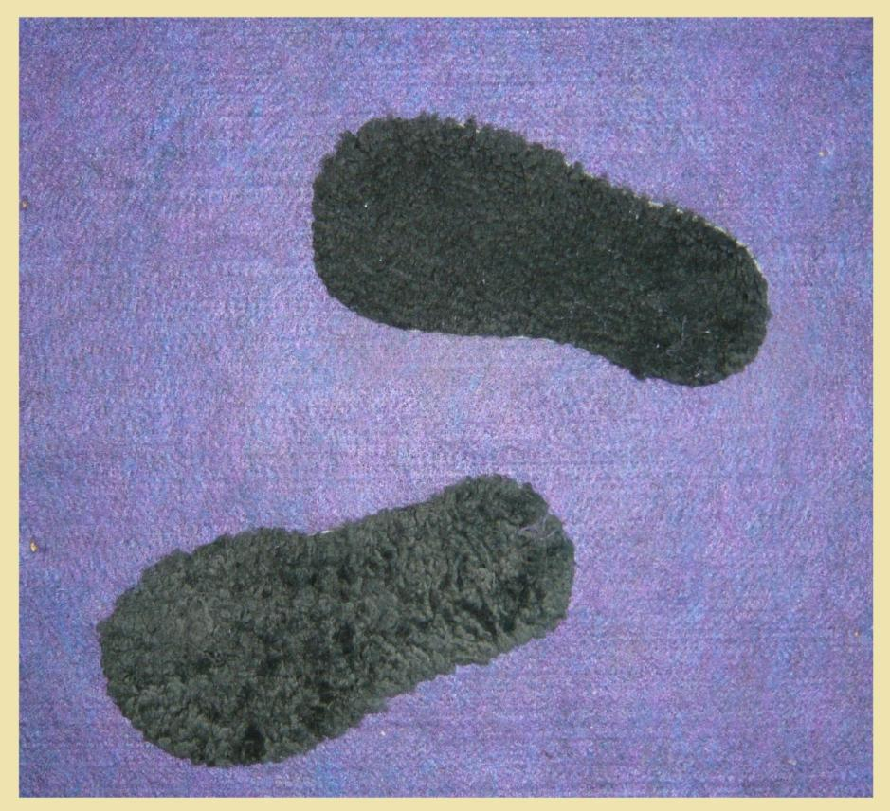

Назначение:

Для профилактики плоскостопия.

Материал:

Материал (драп, войлок, клеёнка), искусственный мех.

Изготовление:

Вырезать из материала квадрат (50x50) и следы из искусственного меха. Пришить их к квадрату.

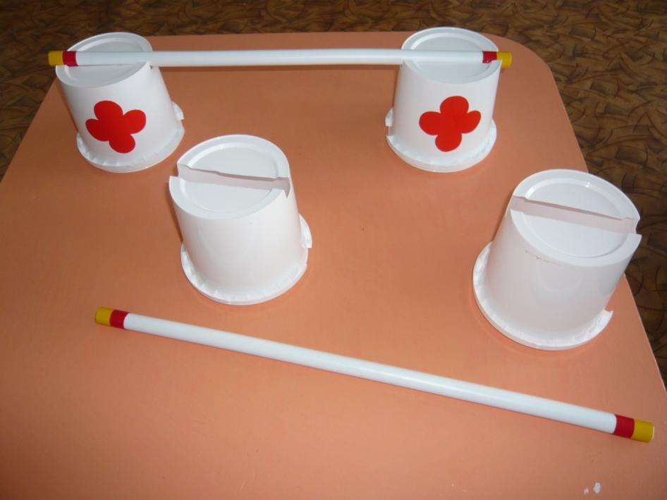

Назначение:

Используются для перешагивания.

Материал:

Два майонезные ведёрка, металлопластиковая труба (диаметр16мм), самоклеющая бумага разного цвета, канцелярский ножик.

Изготовление:

Вырезать на дне майонезных ведёрок прорезь (шир.16 мм). Нарезать из металлопластиковой трубы палочки (дл. 50-60 см). Украсить самоклеющей бумагой ведёрки и палочки.

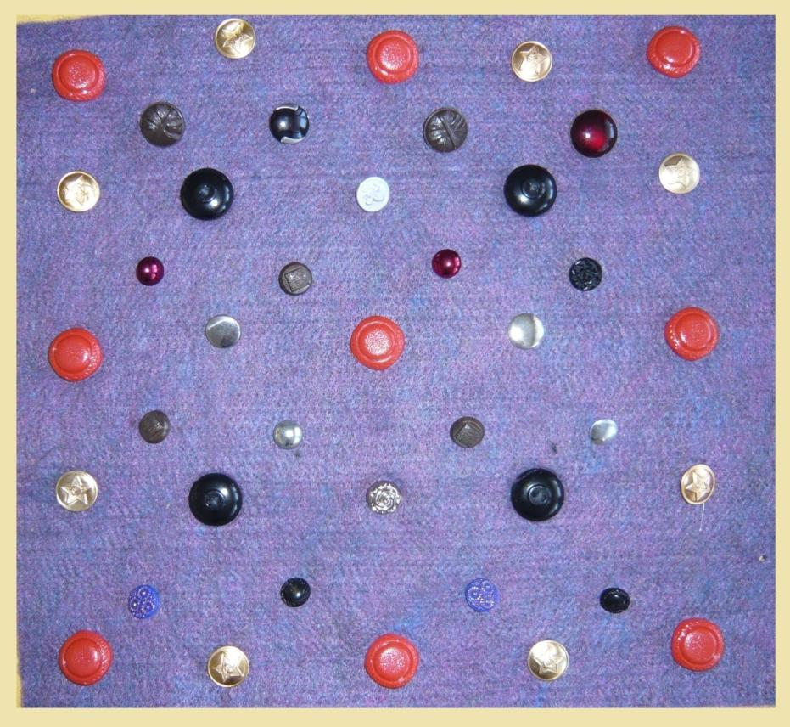

Назначение:

Для профилактики плоскостопия.

Материал:

Материал (драп, войлок, клеёнка), пуговицы разной формы и размера.

Изготовление:

Вырезать из материала квадрат (50x50). Пришить в шахматном порядке пуговицы.

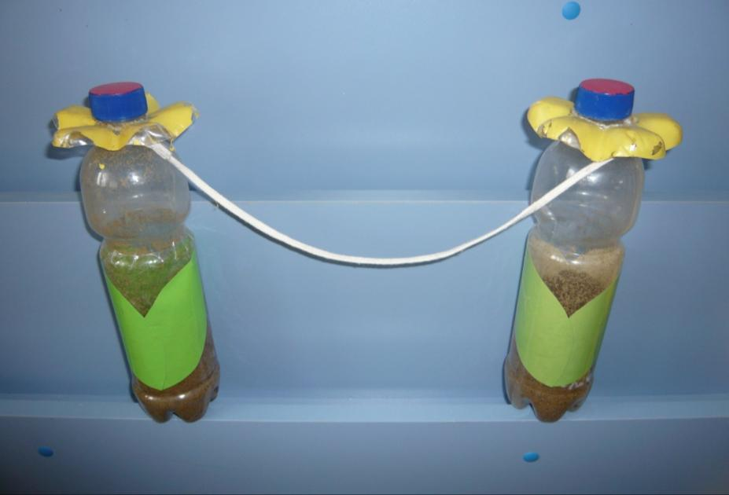

Назначение:

Для перешагивания, перепрыгивания (если опустить верёвку ниже), катания мячей в воротца.

Материал:

Две пластиковые маленькие бутылки, два донышка от больших пластиковых бутылок, верёвка тонкая, резинка, цветная бумага, скотч, краска, песок.

Изготовление:

Отрезать от двух больших бутылок донышки в виде цветка, сделать с помощью «горячего» гвоздя отверстие по диаметру горлышка маленькой бутылочки. Покрасить цветки и крышки краской (красной, жёлтой…). Надеть цветок на горлышко бутылочки и закрутить крышкой. Сделать две петельки к верёвке, пришить их с двух сторон и надеть на бутылочки. Для устойчивости наполнить бутылки песком.